Отчет о проведении профилактической недели «Будущее в моих руках»

Со 02.10.2023 по 07.10.2023г. в ОО Усть-Удинского района была проведена единая профилактическая неделя «Будущее в моих руках».

Цель недели: снижение рисков возможного употребления обучающимися алкогольных напитков. В ходе предполагалось выяснить исходный уровень информированности подростков об опасности употребления алкогольных напитков, создать условия для формирования у обучающихся отрицательного отношения к употреблению алкогольных напитков, расширить представление о возможности замещения употребления алкогольных напитков активной трудовой деятельностью, спотом, творчеством, подвижными играми и т.д., развить у обучающихся навыки проявления силы воли и принятия собственных решений.

Проводимые мероприятия были направлены на осознание детьми понятия взрослости и её разграничения с понятиями юношеского максимализма и иными определениями, характеризующими подростковый период, на формирование у подростков правильных жизненных ориентиров и твёрдости собственного мнения, на воспитание гражданской ответственности, умения противостоять негативным явлениям в обществе.

В рамках недели были проведены следующие мероприятия:

**Акция «Настроение школы**» в МБОУ СОШ п.Усть-Уда, где каждый желающий мог принять участие и выразить смайликом свое настроение, а в конце дня были подведены итоги и определено общее настроение нашей школы.

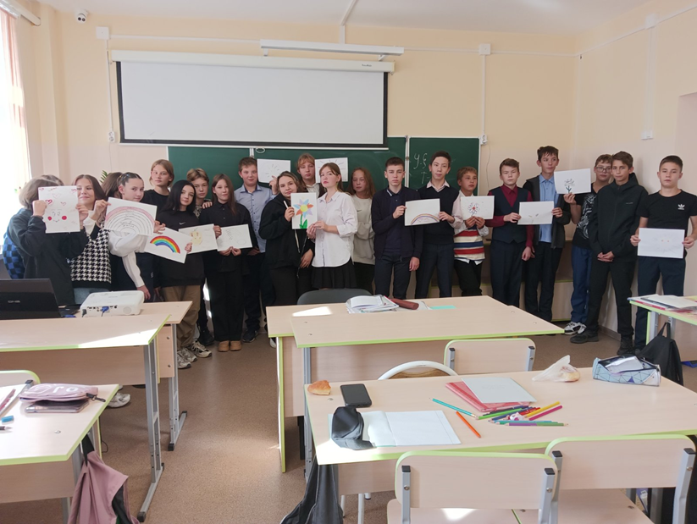

**Акция «Подари улыбку классу» в**  **МБОУ Молькинская СОШ ,** где обучающимся предлагалось оригинально изобразить одну большую «улыбку» от всего класса, которую они бы хотели подарить всей школе.

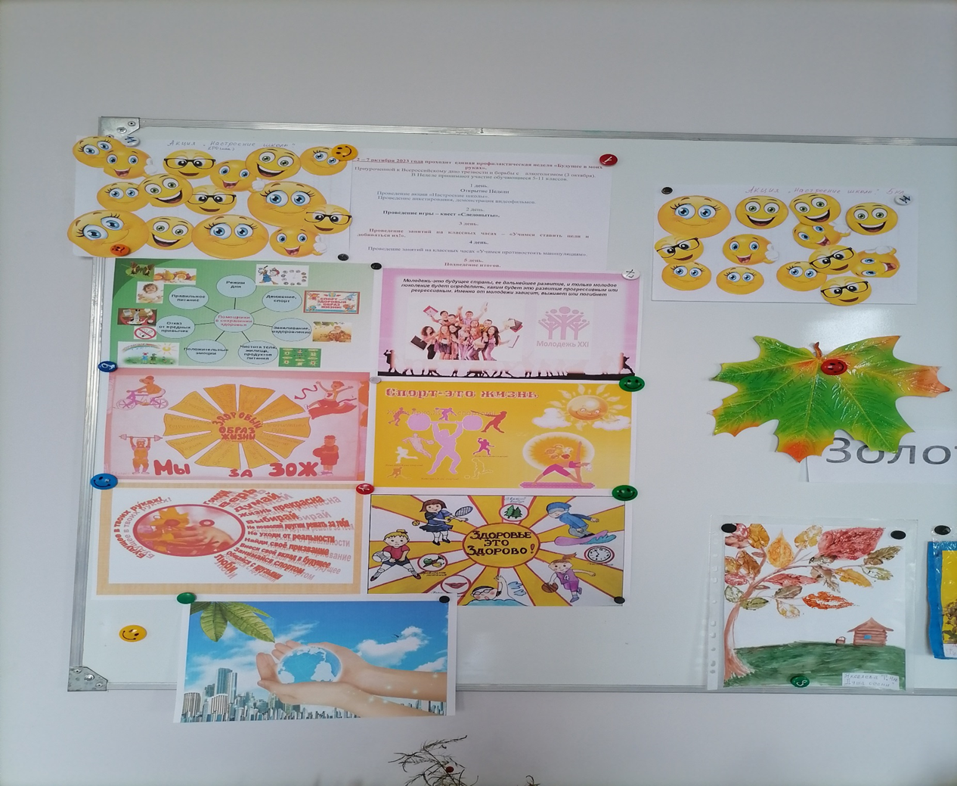

Для наглядности и большей убедительности использовались **презентации, видеосюжеты по профилактике алкоголизма «Мифы и правда об алкоголе», «Секреты манипуляции. Алкоголь», «Пожиратели мозга»**

**Круглый стол «Алкоголь-мифы и реальность»**

**МБОУ СОШ п.Усть-Уда**

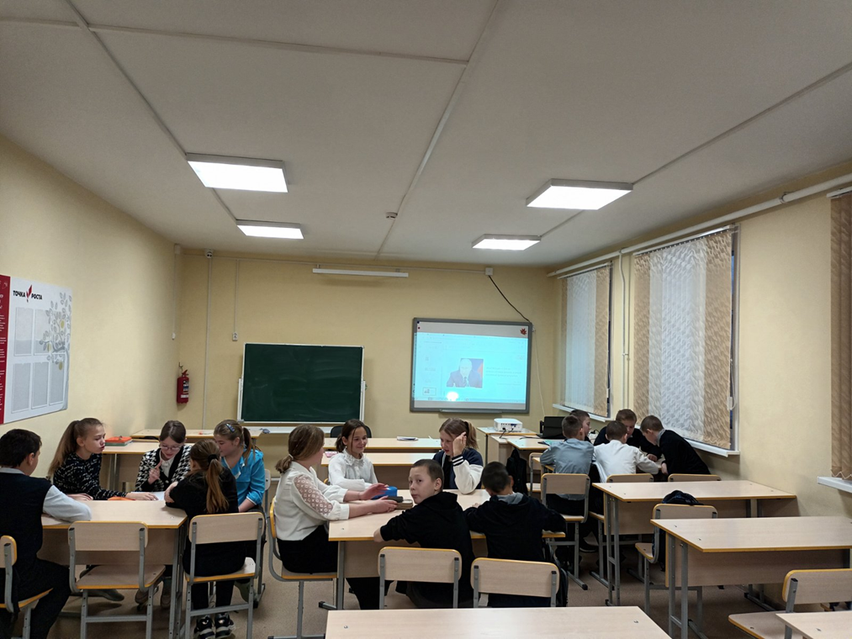

**Демонстрация мультфильма «Пожиратели мозга»**

**МБОУ «Усть-Удинская СОШ №2»**

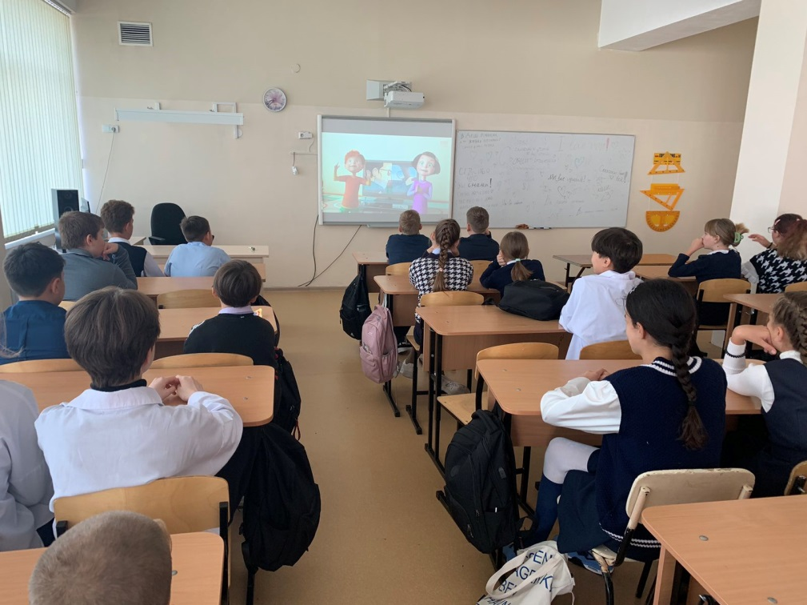

**Соревнования по мини-футболу г.Саянск**

**МБОУ «Усть-Удинская СОШ №2»**

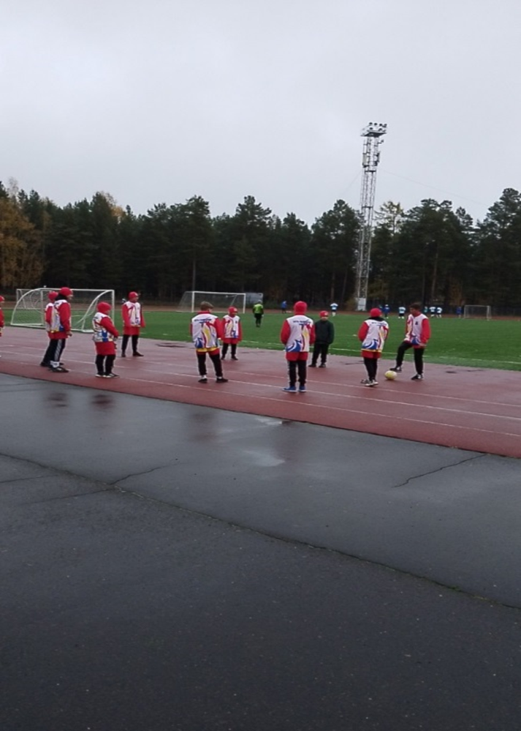

**Во всех классах МБОУ Молькинская СОШ были проведены класс Квест «Следопыты» для учащихся 8,9 класса.**

**Памятки «Враги твоего здоровья»**

ные часы на формировании у обучающихся установок на здоровый и безопасный образ жизни.

* Тематические классные часы «Употребление алкоголя: мифы и реальность».
* Беседы «Сумей отказаться», «Знаешь сам - расскажи товарищу», «Моё хобби».
* Диспут «Причина одна - последствий множество»

В 7-9 классах проведено анонимное **анкетирование** «Что значит алкоголь для подростка».

**Профилактическая неделя «Будущее в моих руках»**

Профилактическая неделя «Будущее в моих руках» по профилактике употребления

алкоголя среди обучающихся

Сроки проведения недели: с 3 по 7 октября 2022 года.

Неделя «Будущее в моих руках», приурочена к 3 октября «Всероссийскому дню

трезвости и борьбы с алкоголизмом».

Цель и задачи Недели:

Цель проведения недели: снижение рисков возможного употребления обучающимися

алкогольных напитков.

Задачи:

• выяснить исходный уровень информированности подростков об опасности

употребления алкогольных напитков;

• создать условия для формирования у обучающихся отрицательного отношения к

употреблению алкогольных напитков;

• расширить представление подростков о возможности замещения употребления

алкогольных напитков (активная трудовая деятельность, спорт, творчество,

подвижные игры);

• развить у обучающихся навыки проявления силы воли и принятия собственных

решений (выбор).

В рамках Недели были организованы и проведены следующие мероприятия:

• Акция «Настроение школы», где каждый желающий мог принять участие и

выразить смайликом свое настроение, а в конце дня были подведены итоги и

определено общее настроение нашей школы.

• 8-9 классы классы участвовали в выполнение творческого задания «Улыбка

класса», во время которой учащиеся каждого класса изобразили «улыбку» своего

класса и чтобы она была направлена всем окружающим.

• Учащиеся 11 класса провели акцию «Дарим улыбки!», встречая утром учащихся и

персонал школы своими улыбками и даря всем шарики в виде сердечек.

• Демонстрация видеофильма «Секреты манипуляции. Алкоголь» с последующим

обсуждением была организована для учащихся 10-11 классов социальным

педагогом.

• Анкетирование по выявлению вредных привычек, беседа по ЗОЖ для

обучающихся

• Организованы беседы со школьным инспектором ОДН ОП - 8 по

вопросам профилактики употребления алкоголя среди обучающихся, где ребятам

напомнили Закон о «комендантском часе», рассказали обучающимся о временной

занятости несовершеннолетних граждан.

• Мастер-класс «Мое хобби», где учителя, учащиеся и родители школы рассказали

о своих увлечениях, были проведены мастер-классы. С интересом узнали, как

вырастить красивые комнатные цветы, как изготовить красивые украшения из

бисера. Также очень интересно прошел мастер-класс по изготовлению изделий из

бумаги в стили паперкрафт – это ремесло по изготовлению бумажных моделей.

• Были проведены классные родительские собрания, в ходе которых была проведена детскородительская игра «Понять друг друга». Ее провели социальный педагог Балдина Т.М. и

приглашенный психолога Гавриловой Г.М.

• Заместитель директора Кокряцкая Т.В. провела для старшеклассников профильное занятие

для старшеклассников «Употребление алкоголя: мифы и реальность», на которую был

приглашен практикующий врач-гастроэнтеролог Пешков Д.М. Занятие получилось очень

интересное. Учащие получили для себя ответы на интересующие их вопросы.

• С учащими было проведено занятие «Границы», целью которого является формирование

уважительного и доброжелательного уважения друг к другу.

Все дни недели оказались по-своему интересными и насыщенными. В целом,

профилактические мероприятия оказали положительное влияние на обучающихся,

способствовали формированию негативного отношения к алкоголю, развитию навыков

проявления силы воли, помогли школьникам расширить представление о способах

проведения досуга